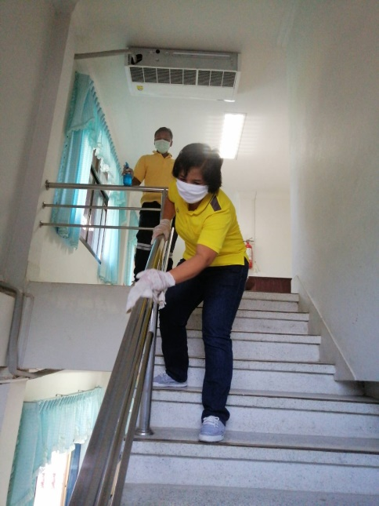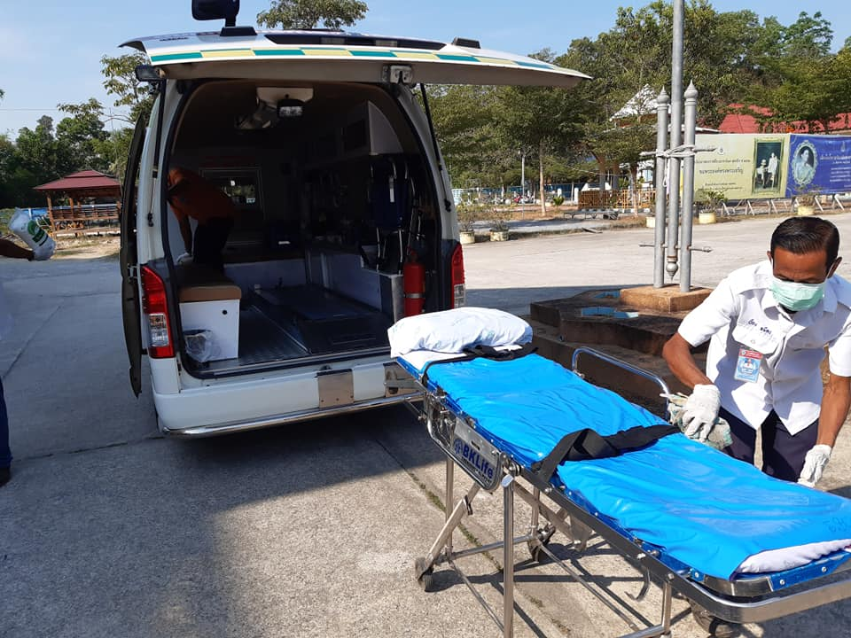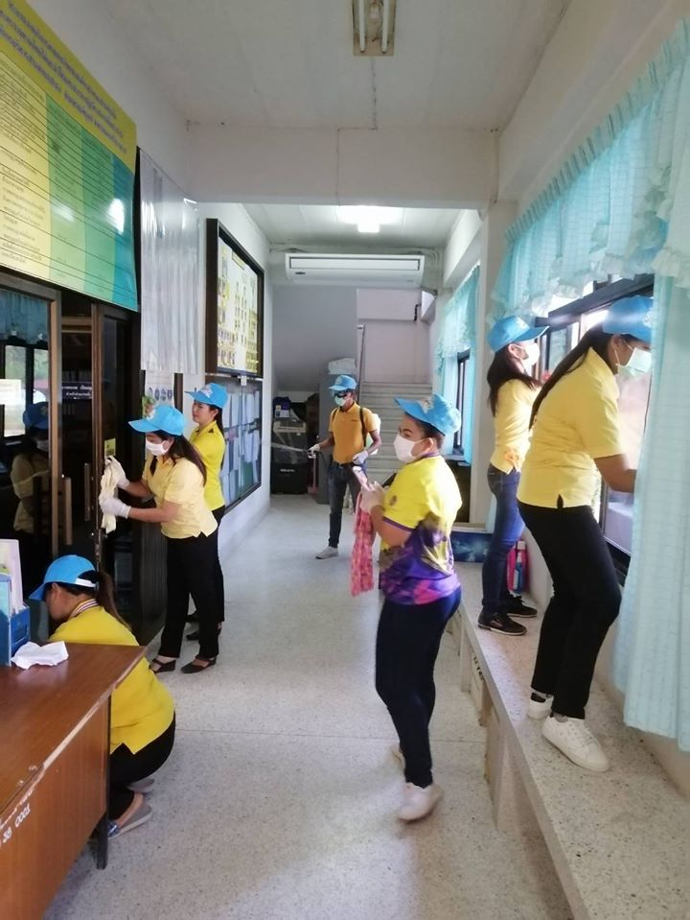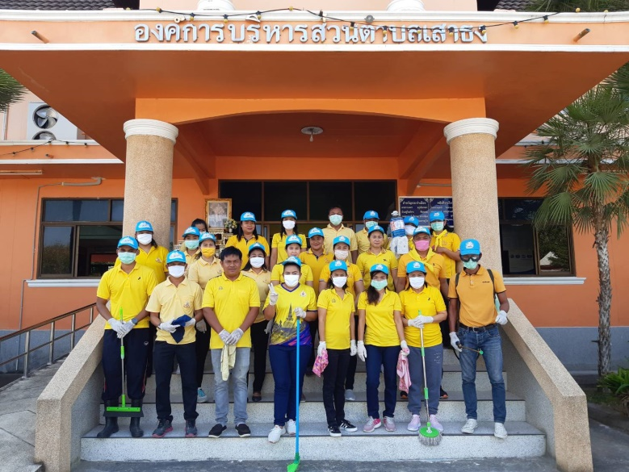

**ข่าวสาร-ประชาสัมพันธ์ อบต.เสาธง**

* องค์การบริหารส่วนตำบลเสาธง ให้บริการรับชำระภาษี นอกเวลาราชการ

ในวันจันทร์ – วันศุกร์ ตั้งแต่เวลา 08.00 น.- 17.00 น. โดยไม่หยุดพักกลางวัน

ตั้งแต่เดือนมีนาคม ถึง เดือนสิงหาคม 2563

*** เฉพาะผู้ที่ค้างชำระภาษีหรือผู้ที่ไม่เคยชำระมาก่อน

* สำหรับการชำระภาษีที่ดินและสิ่งปลูกสร้าง เจ้าหน้าที่จะแจ้งรายละเอียดให้ผู้มีหน้าที่ชำระภาษีทุกท่านทราบ ภายในเดือนมิถุนายน 2563

-- วันอังคารที่ 10 มีนาคม 2563 เวลา 09.00 น.

องค์การบริหารส่วนตำบลเสาธง ได้จัดกิจกรรมทำความสะอาดภายในสำนักงาน ตามโครงการ “ฆ่าเชื้อพร้อมกันทั้งอำเภอ” ของอำเภอร่อน-พิบูลย์ เพื่อเป็นการป้องกันและควบคุมการแพร่กระจายของโรคไวรัสโคโรนา 2019 (COVID-19)

**จดหมายข่าว**

**องค์การบริหารส่วนตำบลเสาธง อำเภอร่อนพิบูลย์ จังหวัดนครศรีธรรมราช**

**Website :** [**www.saotong.go.th**](http://www.saotong.go.th) **Facebook : องค์การบริหาร่สวนตำบล เสาธง**